令和 年 月 日 天気
朝の体温： ℃
起きた時間 寝た時間
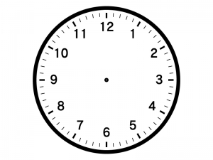
： ：
今日のお手伝い：
できごと

